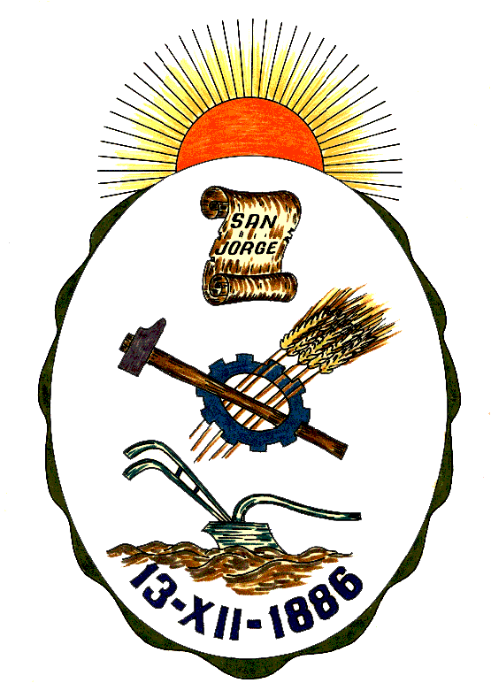**Honorable Concejo Municipal de San Jorge**

**Av. Alberdi 1155 – (2451) San Jorge – Santa Fe - Tel: 03406-444122**

**"1983 – 2023 40° Aniversario de la Recuperación de la Democracia"**

**RESOLUCION Nº 760**

**VISTO:**

El Programa de Formación denominado: Interventores Comunitarios para el Trastorno del Comportamiento Suicida, en el marco de la Ley Nº 27.130 Y LEY 13.951 “Entrenadores de Vida” organizado por la Asociación Médica del Departamento San Martín, y;

**CONSIDERANDO:**

Que el Día Internacional de la Prevención del Suicidio, fue proclamado por la Organización Mundial de la Salud (OMS) y la Asociación Internacional para la Prevención del Suicidio (I.A.S.P), con propósito de llamar la atención sobre el problema y preconizar la adopción de medidas a nivel mundial. La Organización Mundial de la Salud (O.M.S.) calcula que un millón de personas mueren por año a causa de suicidio, esto representa una mortalidad anual a nivel mundial por suicidio de 14.5 por cada 100.000 habitantes, siendo esto dos muertes por suicidio a cada minuto.

Que el suicidio constituye un problema de salud pública, por encontrarse entre las primeras causales de muerte en niños y jóvenes. Cada suicidio supone la devastación emocional, social y económica de numerosos familiares y amigos.

Que el Trastorno del Comportamiento Suicida viene determinado por un gran número de causas complejas. Tales causas pueden ser: la violencia familiar, el maltrato hacia la mujer, los maltratos en la infancia, antecedentes genéticos, antecedentes familiares, la pérdida de seres queridos, la ruptura de relaciones, una discusión, el abuso del alcohol y estupefacientes, el abuso de fármacos, la pobreza, el desempleo, problemas jurídicos o laborales y determinados trastornos como traumas tempranos, estrés postraumático en niños en edad preescolar, estrés postraumático en jóvenes y adultos, depresión, esquizofrenia y el aislamiento social entre otros. El suicidio es la manifestación más extrema de la violencia hacia sí mismo. En la Argentina el suicidio constituye una de las primeras cinco causas de muerte en la población en general desde la infancia hasta la ancianidad. También se observa en todos los grupos sociales, niveles económicos, educativos, con independencia de valores filosóficos y religiosos.

Que durante el año 2010, el equipo de Profesionales del Programa de Prevención, Atención y Posvención del Suicidio (www.entrenadoresdevida.org.ar) perteneciente a la Fundación Manos unidas por la Paz (www.manosunidasporlapaz.org.ar) puso en marcha un plan estratégico trienal para promover el posicionamiento a Nivel Nacional de la problemática del suicidio en niños y jóvenes. Se iniciaron las actividades con un relevamiento de los trabajos realizados en la República Argentina y luego del análisis de estos, se consideró primordial comprometer al Estado desde los niveles parlamentarios para iniciar un camino de instalación de la temática en las agendas Públicas de Salud y Educación. La redacción de una propuesta de Proyecto de Adhesión al 10 de septiembre Día Mundial de la Prevención del Suicidio, fue una primera idea. Luego el equipo valoró la necesidad de dar entidad Nacional a esta declaración construyendo el Proyecto de Declaración ***10 DE SEPTIEMBRE DIA NACIONAL DE LA PREVENCION DEL SUICIDIO.***

Que formación denominada ***“INTERVENTORES COMUNITARIOS PARA EL TRASTORNO DEL COMPORTAMIENTO SUICIDA ENTRENADORES DE VIDA”***, está a cargo de la prestigiosa Fundación Manos Unidas por la Paz – Programa de Prevención, Atención y Posvención del Suicidio a cargo de los Licenciados Ernesto Páez y Martín Álvarez (Buenos Aires).

Que esta importante formación está dirigida a profesionales del Área de Salud, Seguridad, Educación, Justicia, medios de comunicación, y personas que estén vinculadas con el abordaje comunitario de la problemática del suicidio, generando una genuina construcción de capacidad para el abordaje de estos temas.

Que dicho programa se desarrollará durante 5 meses, de forma mensual, con una carga horario de 8 horas de duración por encuentro, comenzando el viernes 14 de julio en San Jorge, y continuando con el siguiente cronograma: 11 de agosto en Sastre, 1 de septiembre en El Trébol, 29 de septiembre en San Jorge, 20 de octubre en Sastre y finalizaría el 10 de noviembre en El Trébol. La rotación por diferentes localidades, garantiza la construcción de la red regional y el compromiso de los diferentes representantes políticos locales para el apoyo de la implementación posterior de futuras acciones.

Que por último, los ejes temáticos serán los siguientes:

* **Eje 1**: Introducción al estudio de la Suicidología. (San Jorge - AMSAFE).
* **Eje 2**: Intervención comunitaria, evaluación, intersectorialidad y corresponsabilidad. Proyectos de intervención comunitaria. (Sastre).
* **Eje 3**: Prevención y posvención en el ámbito familiar. Construcción de proyectos de intervención. (El Trébol).
* **Eje 4:** Prevención y posvención en los ámbitos educativos. Gestión administrativa y pedagógica. Monitoreo de la ejecución de los proyectos comunitarios. (San Jorge - AMSAFE).
* **Eje 5**: Intervención desde los ámbitos de la salud. Conductas de riesgo y autodestructivas. Comunicación y protección de derechos. Acompañamiento a personas en crisis. Monitoreo de los proyectos comunitarios. (Sastre).
* **Eje 6**: Redes comunitarias. Comunidad Suicidológica. Medios de comunicación. Evaluación de proyectos comunitarios. (El Trébol).

Por todo ello, el Honorable Concejo Municipal de San Jorge, en uso de las atribuciones que le confiere la Ley Orgánica de Municipalidades N° 2756 y su Propio Reglamento Interno, emite la siguiente:

**RESOLUCIÓN**

**Art. 1°):** Declárese de Interés Municipal el Programa de Formación denominado: Interventores Comunitarios para el trastorno del Comportamiento Suicida, en el Marco de la Ley N° 27.130 y Ley N° 13.951 “Entrenadores de Vida” que se desarrollará en las Ciudades de San Jorge, El Trébol y Sastre desde julio a noviembre del año 2023.

**Art. 2°):** Comuníquese, Publíquese, Dese Copia al Registro Municipal y Archívese.-

Dada en la Sala de Sesiones del Honorable Concejo Municipal de San Jorge, Ciudad Sanmartiniana, Departamento San Martín, Provincia de Santa Fe, a los treinta días del mes de Junio de dos mil veintitrés.-

Sr. Andrés Rosetti Sr. Gustavo Paschetta

Secretario del H.C.M. Presidente del H.C.M.